2022年湖北工程职业学院学前教育
技能大赛方案

为进一步深化我校教育教学改革，弘扬工匠精神，推进“以赛促教、以赛促学、以赛促改”，提高人才培养质量，促进学前教育技能大赛与市赛、省赛、国赛形成较好对接，现制定2022年湖北工程职业学院学前教育技能大赛方案。
一、指导思想
树立学生的创新创业精神，提升学生的专业实践能力，弘扬“劳动光荣、技能宝贵、创造伟大”的时代风尚，以赛促学、以赛促教，促进技能人才培养、弘扬工匠精神。
二、组织机构
（一）承办单位
湖北工程职业学院教育学院
（二）学前教育技能大赛办公室
主 任：杨冬伟
副主任：江晖
成 员：夏菲、于静及各班级辅导员
（三）学前教育技能大赛教师团队
团队负责人：江晖、佘星宇、夏菲
团队成员：肖洵、余本琪、冼炳婵、曹湾、胡婧莹
（四）学前教育技能大赛评委团队
团队负责人：江晖、佘星宇、夏菲
团队成员：张红、刘芬、吴存虎、肖洵、余本琪、冼炳婵、曹湾、胡婧莹
三、参赛对象
21级学前教育专业在籍学生（具体名单见附件）。
四、竞赛内容
学前教育技能大赛对标国赛，设3个竞赛项目。
竞赛  内容 | 任务  名称 | 描 述 | 分值 | 时间
幼儿园教师综合技能测评 | 幼儿园保教活动课件制作 | 运用现代教育信息技术手段，制作保教活动辅助课件。项目提供包括图片、文字、视频等在内的素材包。 | 10分 | 60分钟
 | 歌弹唱（技能展示） | 以给定的素材为题，设计并进行片段模拟教学，要求活动过程中完整呈现所要求的歌曲弹唱（或者歌表演、故事讲述）等技能，考察学生熟练运用所学技能，设计和组织幼儿园实际教学的能力。项目提供歌曲、故事等素材。 | 20分 | 3分钟
 | 命题画 | 借助铅笔、油画棒等工具，运用绘画技能表现命题内容，考查选手的美术理解和表现能力。项目提供主题内容和绘画工具（8 开图画纸、2B 铅笔、高级绘图橡皮擦，24 色普通油画棒，黑色勾线笔等）。 | 5分 | 30分钟
幼儿园保教活动分析与幼儿教师职业素养测评 | 保教活  动分析 | 通过观看视频，对师幼互动中幼儿的心理发展特点进行分析，如认知、情感、意志等心理过程以及个性、社会性发展、学习心理等，并对教师的保教言行进行评价分析，提出建议。项目提供5分钟左右时长的师幼互动视频。 | 15分 | 40分钟
 | 幼儿教师职业素养测评 | 该项目由51道试题组成（选择题50题，材料分析题1题），以笔试方式进行，其中选择题包含职业基本素养与保育教育两个类别，材料分析题主要考察选手的职业认知、职业道德和思维品质。 | 15分 | 40分钟
幼儿园教育活动设计与说课 | 幼儿园教学活动设计与说课技巧 | 以主题为切入点，选手根据给定的素材与幼儿年龄段，进行幼儿园教育活动设计，主要考查选手的主题网络图设计、集体教学活动设计、说课等综合能力。 | 35分 | 7分钟
（项目1-2、项目3 合计备赛时间：90 分钟）
五、比赛时间
比赛时间：5月26日

六、竞赛方式
（一）竞赛采用个人赛方式
竞赛为个人赛。三位选手参加全部项目的比赛。大赛设A、B、C三个赛场，其中A赛场的选手参加歌弹唱的赛项；B赛场的选手参加幼儿园保教活动课件制作、幼儿园保教活动分析、幼儿教师职业素养测评和命题画的赛项；C赛场选手参加幼儿园教育活动设计和说课的赛项。所有选手上午参加B赛场的比赛，下午参加A、C赛场比赛。每位选手参加A赛场的比赛后，立即转入C赛场的比赛，完成该选手的全部赛项。参赛选手在正式比赛前一天通过抽签分别确定A、C赛场比赛的场次，每个场次开赛前选手抽取赛位号。
（二）竞赛队伍组成
由学院选派24名选手参加，每名选手安排对应赛项指导老师。
七、竞赛流程
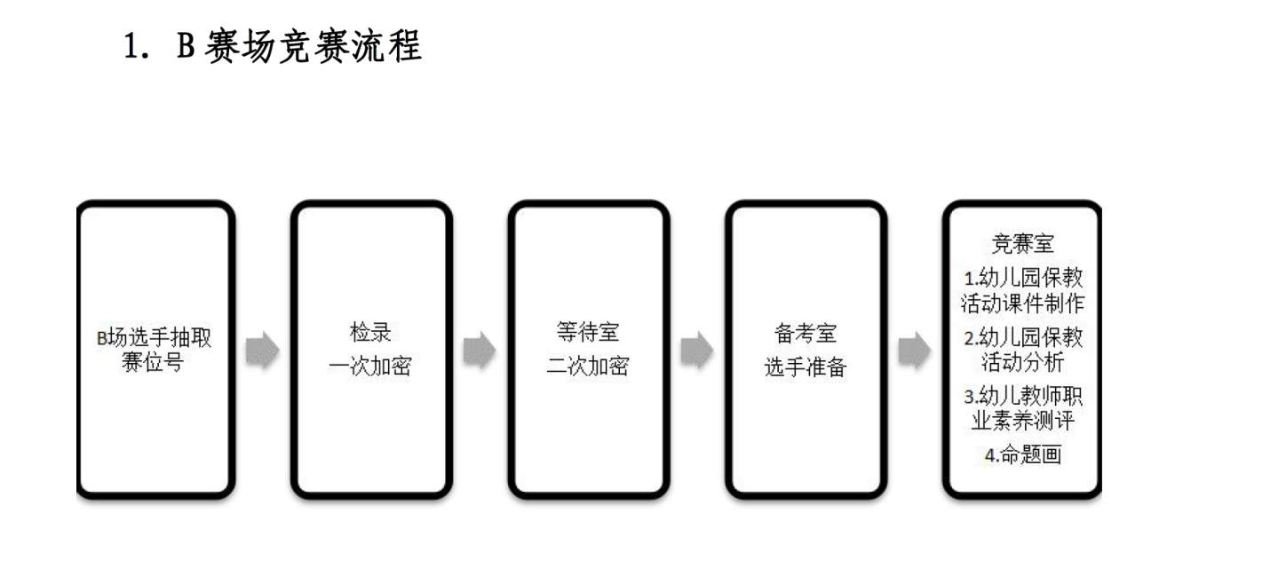

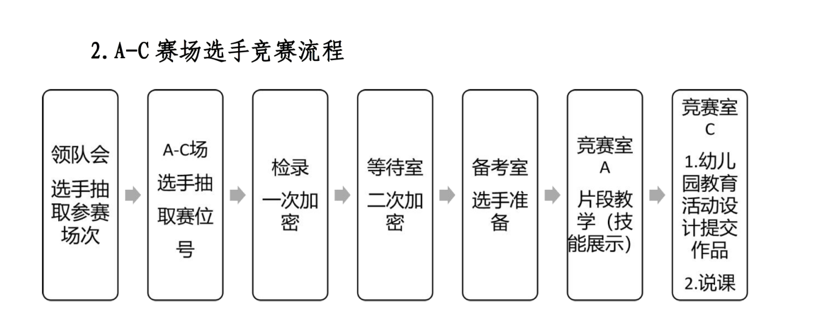

负责人：杨冬伟 电话：13807238456
日期 | 时间 | 进程内容 | 地点 | 责任人
5.26 | 8:00-8:30 | 报到，领取竞赛资料 | 机械楼408 | 于 静
 |  | 选手检录、一次加密，等待室二次加密、宣讲竞赛纪律（各类通讯工具、储存设备和参考资料禁用）。 | 机械楼408 | 佘星宇
5.26 | 8:30-11:20 | 比赛项目1：幼儿园保教活动课件制作。 | 教学东楼503机房 | 胡婧莹
 |  | 比赛项目2：幼儿园保教活动分析。 | 教学东楼503机房 | 佘星宇
 |  | 比赛项目3：幼儿教师职业素养测评 | 教学东楼503机房 | 佘星宇
 |  | 比赛项目4:命题画。 | 教学东楼503机房 | 肖 洵
5.26 | 13:30-19:30 | 比赛项目：幼儿园  教育活动设计 | 机械楼407 | 江 晖  夏 菲
 |  | 比赛项目：歌弹唱 | 机械楼308 | 余本琪
5.31 |  | 大赛成绩公布，颁奖仪式 | 308会议室 | 杨冬伟

八、竞赛环境

（一）项目二竞赛环境

1.竞赛器材：竞赛需赛项执委会提供品牌钢琴一架；备赛室，赛项执委会提供课桌椅一套，钢琴一架、签字笔、HB铅笔、高级绘图橡皮、闹钟，数量各1，A4试题纸3张、A4草稿纸3张。选手每人一份命题画用具：8开图画纸1张，2B铅笔1只, 黑色勾线笔1支，24 色普通油画棒一盒。

2.场地要求：等候室、备考室的大小、数量与参赛选手人数及比赛项目相匹配，并配有应急考场。各场地根据要求在适当的位置配备录像设备、钢琴，并进行赛况直播，能供师生共同观摩。

3.场地声学要求：场内不能有明显的回音，声音清晰，隔音效果良好。

4.场地光学要求：场内光线充足、明亮，可以轻松地阅读白纸上黑色5号字。

（二）项目一、项目三项竞赛环境

1.场地要求：标准化计算机教室，场地大小要参赛人数相匹配，参赛选手独立座位。

2.场地光学要求：场内光线充足、明亮，可以轻松地阅读白纸上黑色5号字；不可有引起屏幕反光的强光，不可影响观看计算机屏幕的内容。

九、技术平台

“幼儿园保教活动课件制作”项目承办院校机房提供的软件技术环境：Windows 7 及以上、Office2010 及以上（含 Word、Excel、PowerPoint）、Flash8 及以上、Windows 图片查看器、Photoshop CS5 及以上。输入法包括：搜狗拼音输入法、微软拼音 2010、万能五笔输入法、智能ABC。
十、成绩评定
（一）评分标准
本次技能大赛项目以2021年全国职业院校技能大赛和湖北省职业院校技能大赛各赛项技术标准为评价依据。
（二）评分方法
本赛项为个人赛，分别按规定参加所有赛项的比赛，由各组裁判逐项分组评判，最后累加各项的比赛成绩，为最终比赛结果。对于总分相同的个人，按照“幼儿园教育活动设计”“幼儿园保教活动分析与幼儿教师职业素养测评”“幼儿园教师综合技能测评”赛项的顺序，依次比较各项目得分，得分高者排在前面。如果每项的得分都一样，名次并列。
十一、奖项设置及表彰
（一）以赛项实际参赛选手总数为基数，按比例10%，10%，30%获一、二、三等奖。获奖选手由大赛组委会颁发获奖证书。
（二）对学生参赛面广、组赛严谨、工作成效优秀的二级学院颁发优秀组织奖。

十二、申诉与仲裁

（一）申诉

1.参赛队对不符合比赛规定的设备、器材、软件，有失公正的评判、奖励，以及对工作人员的违规行为等，均可提出申诉。

2.申诉应在比赛结束后2小时内提出，超过时效不予受理。申诉时，应按照规定的程序由参赛队领队向相应赛项仲裁工作组递交书面申诉报告。报告应对申诉事件的现象、发生的时间、涉及的人员、申诉依据与理由等进行充分、实事求是的叙述。事实依据不充分、仅凭主观臆断的申诉不予受理。申诉报告须有申诉的参赛选手、领队签名。

3.申诉人不得无故拒不接受处理结果，不允许采取过激行为刁难、攻击工作人员，否则视为放弃申诉。

（二）仲裁

1.比赛仲裁工作组接受参赛者提出的对裁判结果的申诉。赛项仲裁工作组在接到申诉后的2小时内组织复议，并及时反馈复议结果。

2.仲裁组的裁决为最终裁决，参赛选手不得因申诉或对处理意见不服而停止比赛，否则按弃权处理。

附件：学前教育技能大赛报名信息汇总表

附件

学前教育技能大赛报名信息汇总表
序号 | 姓 名 | 性别 | 参赛项目 | 所在班级 | 领队 | 指导教师
1 | 陈莲 | 女 | 学前教育技能 | 21级学前教育1班 | 杨冬伟 | 江 晖  夏 菲  佘星宇  余本琪  肖 洵
2 | 付燕琪 | 女 | 学前教育技能 | 21级学前教育2班 | 杨冬伟
3 | 佘诗熳 | 女 | 学前教育技能 | 21级学前教育3班 | 杨冬伟
4 | 卓家连 | 女 | 学前教育技能 | 21级学前教育3班 | 杨冬伟
5 | 刘婷婷 | 女 | 学前教育技能 | 21级学前教育3班 | 杨冬伟
6 | 陈怡静 | 女 | 学前教育技能 | 21级学前教育3班 | 杨冬伟
7 | 曾泽玉 | 女 | 学前教育技能 | 21级学前教育6班 | 杨冬伟
8 | 李小珊 | 女 | 学前教育技能 | 21级学前教育6班 | 杨冬伟
9 | 张书文 | 女 | 学前教育技能 | 21级学前教育6班 | 杨冬伟
10 | 于莹 | 女 | 学前教育技能 | 21级学前教育7班 | 杨冬伟
11 | 陈彬怡 | 女 | 学前教育技能 | 21级学前教育7班 | 杨冬伟
12 | 吴捷 | 女 | 学前教育技能 | 21级学前教育7班 | 杨冬伟
13 | 李佩玲 | 女 | 学前教育技能 | 21级学前教育7班 | 杨冬伟
14 | 蒋来淼 | 女 | 学前教育技能 | 21级学前教育7班 | 杨冬伟
15 | 董海鹰 | 女 | 学前教育技能 | 21级学前教育7班 | 杨冬伟
16 | 蔡紫茹 | 女 | 学前教育技能 | 21级学前教育7班 | 杨冬伟
17 | 康乔羽 | 女 | 学前教育技能 | 21级学前教育8班 | 杨冬伟
18 | 蒋咸焱 | 女 | 学前教育技能 | 21级学前教育8班 | 杨冬伟
19 | 彭锦 | 女 | 学前教育技能 | 21级学前教育8班 | 杨冬伟
20 | 刘雪君 | 女 | 学前教育技能 | 21级学前教育8班 | 杨冬伟
21 | 王薇 | 女 | 学前教育技能 | 21级学前教育9班 | 杨冬伟
22 | 温梦丹 | 女 | 学前教育技能 | 21级学前教育9班 | 杨冬伟
23 | 余鑫娜 | 女 | 学前教育技能 | 21级学前教育9班 | 杨冬伟
24 | 张园 | 女 | 学前教育技能 | 21级学前教育9班 | 杨冬伟

